

OCTUBRE 8, 2019

Marcos Martínez

IES COMERCIO

PO0102

Creación de un documento funcional

Índex

Análisis 2

Elementos en pantalla (Según página) 4

Planificación 5

Desarrollo diagrama de Gantt 6

Mapa web 6

Manual de estilos 6

Prototipos 7

Página principal 7

Noticias 8

Formularios y ayudas 9

Estadísticas en modo Administrador 10

Bibliografía 10

# Análisis

La Fundación A., entidad sin ánimo de lucro, nace con el objetivo de preservar el patrimonio natural y la biodiversidad. Para alcanzarlo centra su actividad en labores de comunicación y sensibilización, y el apoyo a la realización de proyectos medioambientales. La Fundación quiere hacer uso de las tecnologías de la información para potenciar su actividad y alcanzar sus objetivos. Por esta razón ha decidido afrontar el reto de migrar sus servicios y aplicaciones a un entorno web que permita a sus usuarios y colaboradores acceder a ellos desde la red.

La Fundación nace con el objetivo de preservar el patrimonio natural y la biodiversidad. Con este fin celebra anualmente una convocatoria de ayudas para apoyar la realización de proyectos medioambientales. Con la finalidad de promover y dar a conocer su actividad la Fundación ha decidido impulsar la creación de un nuevo sitio web corporativo, que incluirá las siguientes funcionalidades:

* Ofrecer contenido institucional relacionado con su estructura, organización, objetivos, etc.
* Proporcionar una herramienta de gestión de contenidos que facilite la actualización de contenidos del sitio web al personal no técnico de la entidad, sin requerir conocimientos de programación.
* Ofrecer una herramienta para la presentación de solicitudes a la convocatoria de ayudas a través de la web.
* Mostrar la información de proyectos medioambientales gestionados por la Fundación, permitiendo realizar búsquedas y filtros de la misma.
* Proporcionar un espacio restringido a las entidades colaboradoras para compartir información relativa al proyecto, así como documentación de trabajo.
* Disponer de una agenda de actividades generadas por la propia actividad de la Fundación y de los proyectos que gestiona mediante la convocatoria de ayudas.
* Proporcionar un espacio dedicado a la prensa con noticias y comunicados relacionados con su actividad.
* Ofrecer una herramienta de inscripción online a los actos programados por la propia entidad.

El nuevo sitio web debe proporcionar un diseño, estructura de contenidos y funcionalidades mejorados respecto a la web actual de la entidad. Los departamentos involucrados en el proyecto de desarrollo del sitio web corporativo son:

* Comunicación. Se encarga de las relaciones externas y es responsable de la identidad corporativa y la imagen de la Fundación, así como de los contenidos del sitio web.
* Sensibilización. Se dedica a la difusión de las actividades que realiza la Fundación, así como a la organización de actos y campañas de sensibilización en materia ambiental.
* Proyectos. Coordina la convocatoria de ayudas para el desarrollo de proyectos medioambientales.
* Sistemas de Información. Administra el sitio web y proporciona soporte técnico al personal de la Fundación. El proyecto contemplará la formación a los diferentes perfiles de usuario del sitio web.

Requisitos operativos:

* El sitio web ofrecerá un diseño atractivo y tendrá en cuenta la imagen corporativa de la Fundación.
* Proporcionará un diseño, estructura de contenidos y funcionalidades mejorados respecto a la web actual. El color corporativo es #8AFC11.
* Permitirá la visualización de cualquier tipo de contenido multimedia.
* La estructura de contenidos debe ser clara y permitirá organizar la información en secciones y subsecciones.
* La gestión de los contenidos podrá ser realizada por personal no técnico sin conocimientos de programación, de forma fácil e intuitiva. Se utilizará un editor WYSIWYG (what you see is what you get) que permita escribir los contenidos sobre una vista similar a la de un procesador de textos y que genere el código HTML correspondiente.

El sitio web permitirá:

* La inscripción online a los actos organizados por la Fundación.
* La presentación electrónica de solicitudes a la convocatoria de ayudas.
* El acceso de las entidades colaboradoras a un espacio restringido donde compartir información relativa a los proyectos, mediante un identificador y contraseña.
* Consultar la información de proyectos medioambientales gestionados por la Fundación, permitiendo realizar búsquedas y filtros de la misma.
* Consultar la agenda de actividades.
* La suscripción a su boletín electrónico.
* El portal incluirá un buscador que facilite la búsqueda de información en la web.
* Los administradores del portal podrán consultar las estadísticas de acceso a éste a través de un navegador web.

## Elementos en pantalla (Según página)

* Logo
* Nombre del sitio
* Título de la página
* Formulario de búsqueda general
* Menú de navegación principal
* Menú de navegación secundaria
* Anuncios
* Log In link

# Planificación

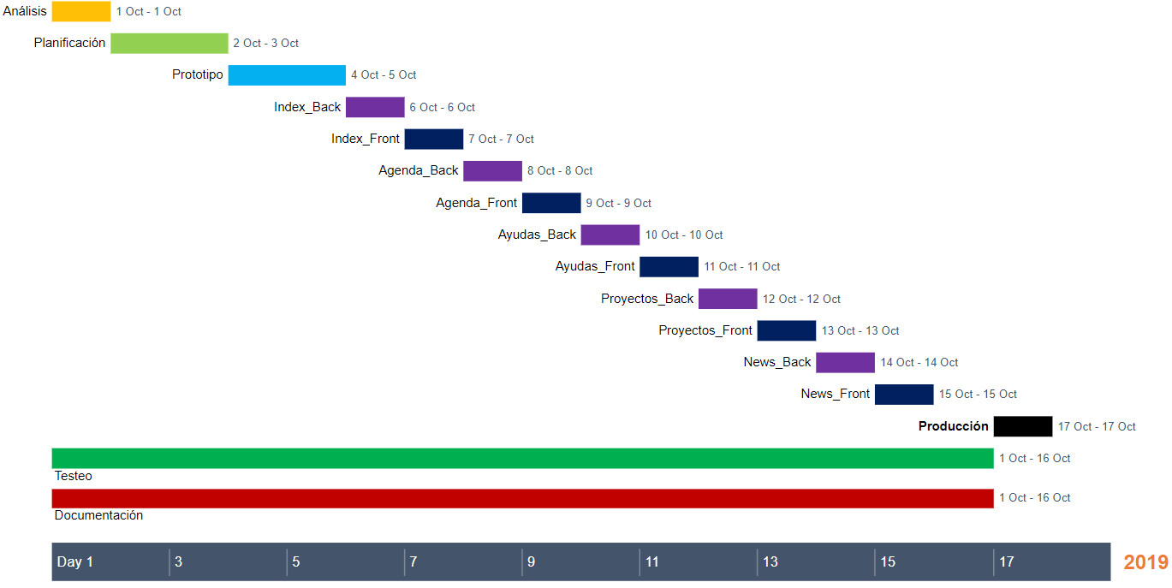

## Desarrollo diagrama de Gantt

Todo el desarrollo se llevaría a cabo por un solo desarrollador, por lo que tanto el horario, como la fecha de entrega del trabajo estará condicionado a la disponibilidad de éste.

Al estar organizado por fases, en cualquier momento de su desarrollo el producto se podrá mostrar al cliente para comparar opiniones, además de poder ofrecer al cliente una primera entrega con la página principal para exposición al publico con alguna noticia de portada para una funcionalidad informativa.

## Mapa web

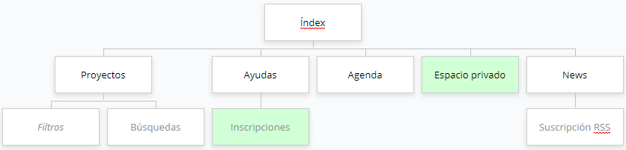

# Manual de estilos

La web tiene una finalidad de ayuda y sin ánimo lucrativo por lo que se premiara la **funcionalidad** y la **accesibilidad** para y por los usuarios que la utilicen. Esto significa que **no habrá** un diseño con espacios pensados para **publicidad ni pop-ups**.

**Cada una** de las diferentes páginas deberá de tener el **logo corporativo, título de la página, un menú desplegable** para navegar por todo el sitio web y un **registro** de usuario y así poder tener acceso a ayuda y acceder a espacios privados. También recordará con colores o con un título en que apartado del sitio está.

Ciertas páginas tendrán anuncios de proyectos, ayudas o las noticias que se consideren oportunas, pero **siempre de algo que sea novedad o que pueda interesar al usuario**.

Reglas de estilo:

* La página siempre estará justificada
* El tipo de letra será fácil de leer, algo como “Sans-Serif”
* Con un interlineado que deje espacio (1,5 mínimo) para la legibilidad
* Color primario será #8AFC11
* Color secundario #243e16, más parecido al color del logo y menos llamativo

Color secundario

Color primario

# Prototipos

## Página principal

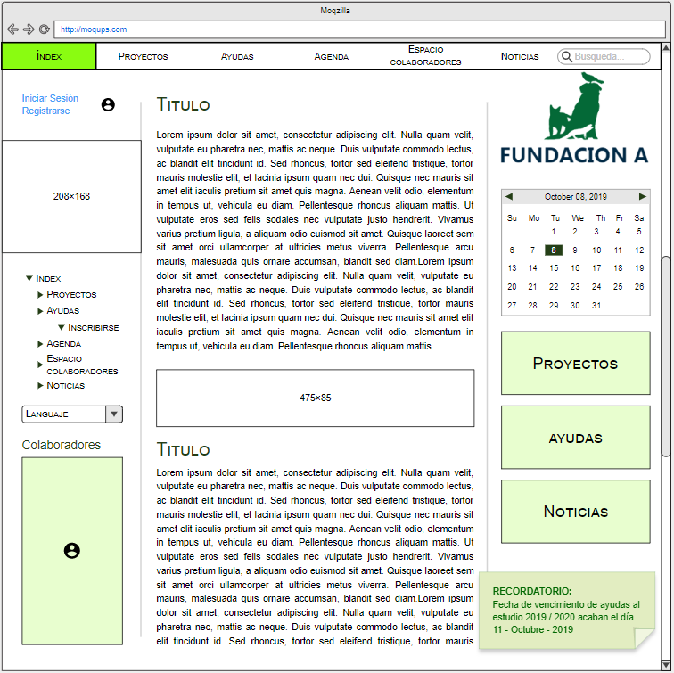

El icono de usuario en la parte inferior izquierda hace referencia a un acceso rápido a parte de información del ***Espacio de colaboraciones***y que solo se puede acceder iniciando sesión.

El ***Recordatorio***de abajo a la derecha sería una pequeña nota con la propiedad ***sticky***que aparecería cerca de alguna fecha señalada para proyectos o ayudas y el usuario podría cerrar cuando quisiese.

Los ***banners***de arriba a la izquierda y el centro serían para llamar la atención del usuario con alguna noticia, ayuda, etc. también variable dependiendo de si esta registrado o no.

## Noticias

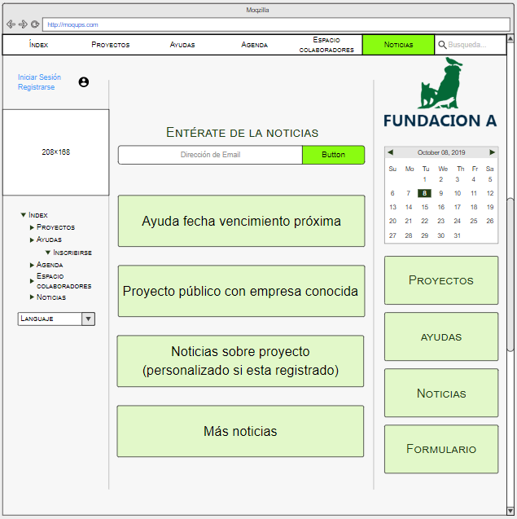

Esta página será desde se puedan ver **noticias actualizadas**. Haciendo click en los *banners* se podrá ir a un post que tendrá desarrollará la noticia en cuestión.

Con respecto al diseño anterior también se ha cambiado la **barra de búsqueda** para que se ajuste y se vea mejor. Y el **fondo se le ha dado un tono de gris** para que canse menos a la vista estar demasiado en el sitio web.

## Formularios y ayudas

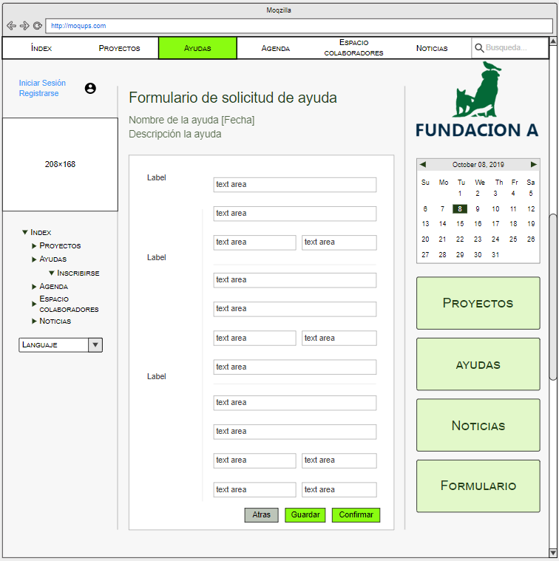

Formulario para la inscripción en ayudas. Una vez dado a guardar nos dirigirá a la página de ***Ayudas*** donde estará un listado con las ayudas de este año.

## Estadísticas en modo Administrador

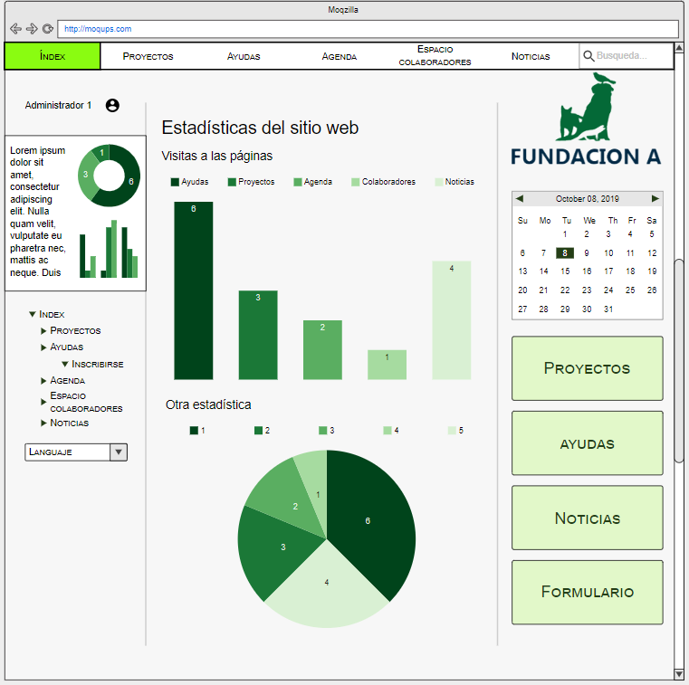

En esta vista a la que solo tendrán los usuarios **Administradores** se accederá a través del *banner* que hay inmediatamente debajo de la sección de registro de usuario. Al hacer click se nos aparecerá la página con todos los datos de **movimiento de usuarios** que han pasado por nuestra web, además de otros datos de utilidad como **nuevos colaboradores**, **nuevas** **ayudas**, etc.

# Bibliografía

Diagrama de Gantt: [officetimeline.com](https://online.officetimeline.com/app/)

Mapa de sitio: [gloomaps.com](https://www.gloomaps.com/)

Diseño web: [moqups.com](https://moqups.com/)